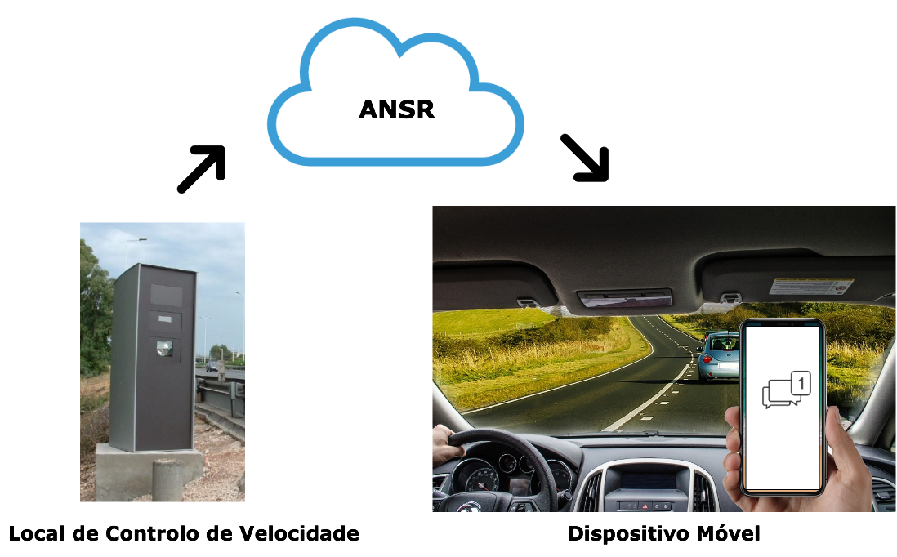Gestão de Eventos de Contraordenação Por Excesso de Velocidade

André Gaudêncio e Nuno Conceição

Orientadores: Eng. Luís Osório e Paulo Borges



Instituto Superior de Engenharia de Lisboa  
Licenciatura de Engenharia Informática e Computadores

Maio de 2018